『資質・能力の育成と評価』の勉強会〔６〕協議論点整理メモ R4年2月23日
「資質・能力の育成と評価」の全体まとめ

◆ ワークシートに基づく協議論点
◇ 今回のワークシートでは，今までの個別テーマを一枚ペーパーで《全体像》として「見える化」してみて，大きな整合性を吟味してみることを目的にしています。今までの個別テーマを踏まえての協議論点は次のとおりです。
（１）【学校の基本理念（校是・校訓・建学精神）】【育てたい生徒像】【育てたい資質・能力】などの教育活
動の根幹のフレームがきちんと連動して組み立てられているか
（２）掲げている【育てたい資質・能力】の項目のそれぞれが，学習指導要領の「学力の３要素（評価の３
観点）」とのバランスが図られているか
（３）【育てたい資質・能力】がどの程度・水準まで身に付いているかを評価する基準となる「マスタールーブリック」
について，次の観点からバランスの取れた妥当性のあるものになっているか
①評価の対象期間の明確性 ⇒ どの内容の学びについて，どの期間を評価対象期間としているか
⇒ 「マスター」の意味を「基本的な，基本となる，主となる」とすると「学びの評価の基本となるルーブリック」
の意味になります。とすると，どの期間の，どのような学びについての評価を「基本とする」かについて，校
内的に共通認識を図っておく必要があります。仮に，学習活動の全体として高校3年間の全期間の評
価の基準とすると，1年生の1年間の学習の評価の基準はどうなるのか，総探の単元（テーマ設定）
ごとの評価の基準はどうするのか，などについて，混乱しないようにしておくことが必要になります。
⇒ 私見的には，「３年間」「１年間」とかの限定的な設定でなく，学びの在り方（「学び自体の段階」
や「単元ごとの学びのサイクル」など）に着目した「学びの評価基本形」という考え方をするのが良いと思っ
ています。
②評価項目の「横軸」の整合性 ⇒ ルーブリックの評価項目の「横軸」について，同じ範疇であることが必須
です。勉強会で協議資料として出していただいたものの中には，この「横軸」の整合性が充分と言えないもの
も散見されました。（作成者の意図としては，そのことを意識して作成されていても，文章化されたものが異
なる印象のものになっているケースが多くありました。）
③評価のレベルごとの「縦軸」の整合性 ⇒ 学びの評価の「マスター」として機能させるには，観点ごとの項目
についての「求められる水準（評価基準）」の水準（レベル）が同質であることが基本となります。「レベル
３」の段階とは，学びの水準としてどの段階のことなのか，「レベル２」の段階との違いは，本質的にどこに
あるのかなどについて，校内的に共通認識が大事になります。
④学習指導要領において「指導と評価の一体性」と同時に「資質・能力の育成」が求められる中では，「マス
タールーブリック」自体が，シンプルで分かりやすく，教員としても「使いやすい」ものであることが重要だと思い
ます。実際には《生徒にとって分かりやすい》ことも必須となることから，確定させる前に，生徒に意見・感
想・気付きなどを求めて「生徒により分かりやすくする」ことなども大事になると思っています。
（４）総探の組み立てと観点別評価については，「総探のストーリー性」が高い水準で整ってきていましたが，評
価については「評価資料の実際」，「観点別評価の具体性」においては，整理が充分とは言えない段階の
ものも散見されました。また，評価に「マスタールーブリック」との連動性が充分に図られていないものも一定数
あり，総探の評価の在り方に課題があるのか，「マスタールーブリック」に課題があるのか，課題が混在してい
る印象のものもかなりありました。

（５）教科・科目の評価の実際的な考え方は，3つの観点別の基本比重を〔1：1：1〕とするところと〔2：2：
1〕にするところがありましたが，学校全体としては一つに揃える考え方となっていました。評価資料の名称
（パフォーマンス課題・ワークシート・振り返りシートなど）については，お互いのイメージが大きく異なる点もあ
りました。また，定期考査における「思考力・判断力・表現力の問題（活用問題・思考力問題）」につい
ては，学校により不安感を持たれている方もおられました。

◆ マスタールーブリックに関する協議論点の整理
◇ マスタールーブリックについての協議論点は，上述の①～④になりますが，加えて，ルーブリックの「評価基準文章」の表現の仕方も幾つか気になる点がありました。
＊評価基準文の初めに「○○の場面において」という記述がなされているのが多くありましたが，その場面設定が，
学びの特定の限定された場面だけを取り上げるものであったり（普遍性が乏しい），授業や学習活動とは離
れた場面を取り上げてあったりして，むしろそうした「場面設定」がない方が分かりやすい事例が多くありました。
そもそも，この学習評価の基本表は教育課程上の学びの場面を前提にしているのであり，その意味では，
「授業などの学習活動の場面において」ということが前提になっていると思っています。
＊また，評価基準文の文末の表現にも気になるものがありました。「レベル1」のところに「○○できない」という位
置付けが行われていたり，「知識・技能」「思考・判断」に関する項目のところに，「○○しようとしている」という
「主体的に学習に取り組む態度」に関する表現が使われていたりしていました。
⇒ 「○○できない」という評価文は，特定の限定された狭い範囲の課題・問題に対する取組への評価の場
面で用いることはできます。（例えば，数学の授業で習った△△の公式を用いた問題に対しての解答の評
価文として「公式を用いることができない」という評価は考えられますが，高校生の資質能力として「○○でき
ない」というのは，適切な評価とは言えないと思っています。）
⇒ 参考までに「中教審教育課程部会H30・10・1資料」「学習指導要領答申補足資料H28・12・
21」における資料を掲載しておきます。
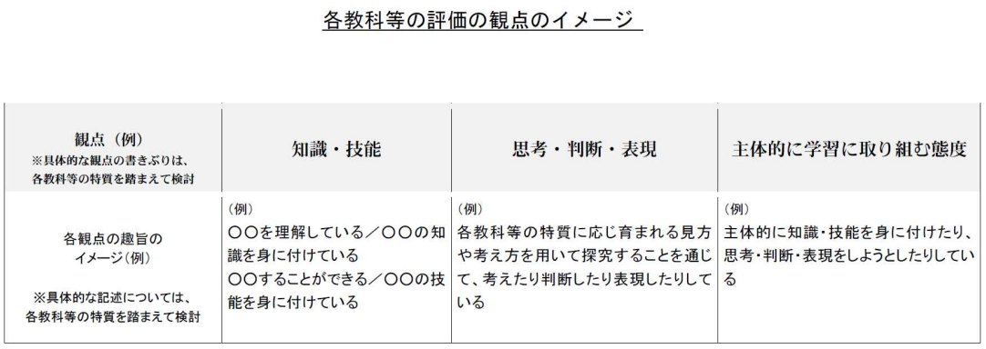

◇ マスタールーブリックについては，私見的に架空のP県立Q高校の《学びの評価基本表》を作成していますので，それを参考に論点を整理してみます。⇒〔参照：★資質・能力の勉強会＞参考④学びの基本表〕
【架空のP県立Q高校】 Q高校は，P県の南部の都市周辺部に位置する全日制普通科高校で，１学年３学級の小規模校である。地域性も手伝って問題行動があまり目立つことは無く，生徒の4/5は上級学校等への進学を希望していて，1/5は就職希望である。例年，国公立大学に数名は進学している実績もあり，真面目に勉学や部活動に取り組む生徒が多くいる一方，意欲・活力に乏しい生徒も一定数いる。JR最寄り駅から徒歩約15分。

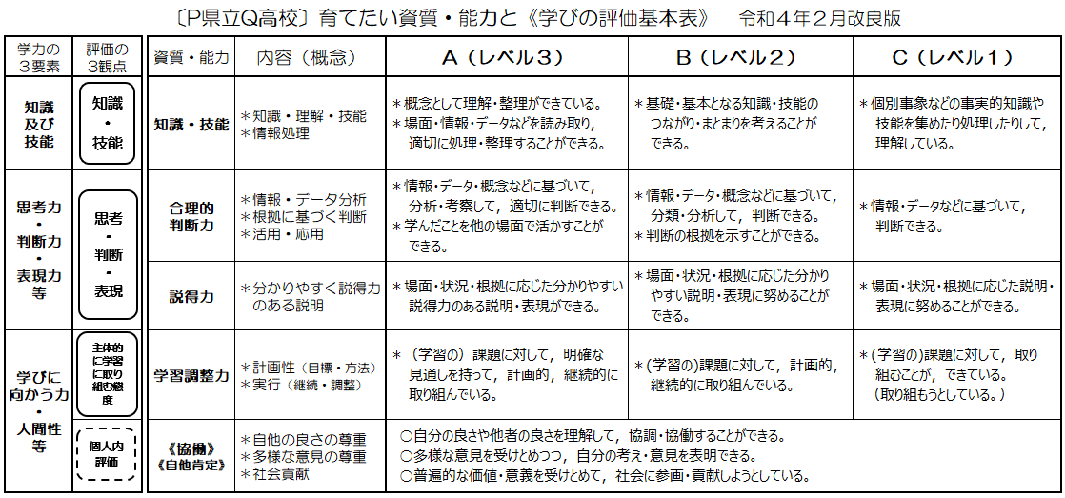

◎「学力の３要素」のそれぞれに対応した「育てたい資質・能力」を位置付けています。「個人内評価」には評価基
準を設定しないこととしていますので，実質的には４項目として，生徒にも教員にも共有しやすいボリュームにして
います。
◎「横軸」の評価基準文も，その項目の概念の範囲内のことについて述べています。「縦軸」のレベルの同質性は
捉え方に難しい面がありますので，次の資料にレベル設定の意図を文字化してみました。
◎評価基準文の文末表現は，文科省のイメージサンプル文を参照したものにしています。
◎《学びの評価基本表》としているので，学年ごと・単元ごと・学びのまとまりごとの評価に使える考え方であり，教
科・科目の学びにも総探の探究学習の評価にも（必要な工夫をしつつ）用いることができます。

《学びの評価基本表》のレベル設定の考え方について
◎この評価表は，高校生としての《学びの質的なレベル設定》として妥当と思える３段階の設定にしています。
◎「学びの動詞」に着目した「ICEモデル」を援用していますが，府中高校版の「ICEモデル」のレベル設定の基準
を動かして，Q高校の生徒の実状に合うように設定しています。
⇒ 生徒の「学びの実状」に応じた評価設定であることと，学習評価は生徒の指導に活かすことが前提であり，
評価表自体が生徒と共有できるものであることが大事になります。
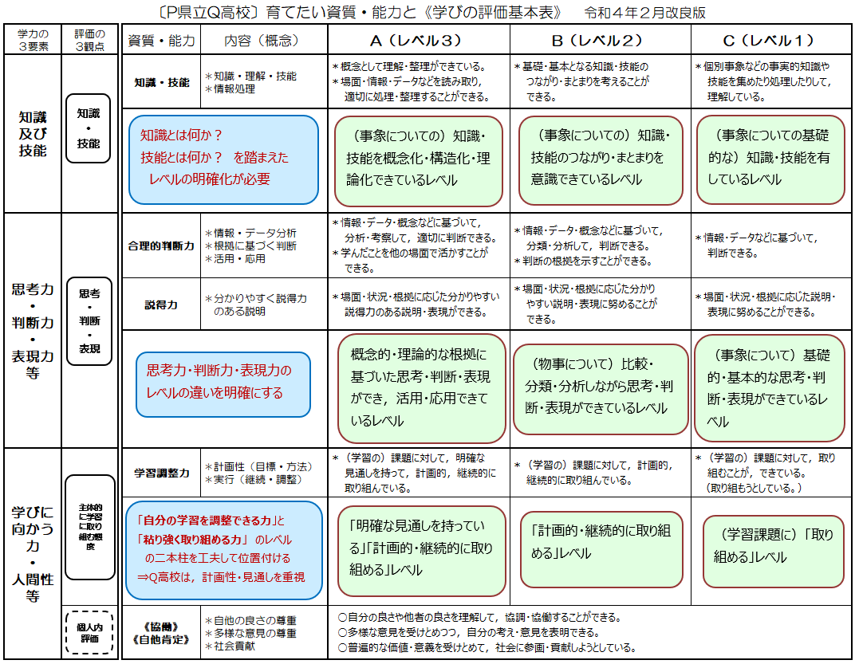

◎ この表の特徴的な要素は，①「知識・技能」について，レベル設定を文字化していること ②その「知識・技能」
のレベル設定が「合理的判断力（思考・判断）」と連関していること ③〔活用・応用〕の用語については，「思
考・判断・表現」の範疇に位置付けて，「知識・技能」の範疇には入れていないこと ④「主体的に学習に取り
組む態度」の項目を「学習調整力」として，文科省の『学習評価の在り方ハンドブック』などに示されている「粘り
強い取組を行おうとする側面」と「自らの学習を調整しようとする側面」の2つの視点に基づいて設定し，その視
点を評価基準文に入れ込んでいること ⑤《協働》《自他肯定》については，『学習評価の在り方ハンドブック』な
どに示されている「個人内評価」の事例である「感性，思いやりなど」に類した概念として高校生をイメージしなが
ら設定してみたもので，評価段階としてのレベル設定は行わない位置付けにしていることにあると思っています。

◆ 協議を通して話題になって事項
◎ 宿題・家庭学習の評価の扱いをどうするか
⇒ 高校生段階になると，知識・技能の水準も，思考力・判断力・表現力の水準も，基本は「言葉や文字・
図・動作・作品などに表したもの」についてが評価資料・評価対象となることから，宿題などにおける成果物自
体を内容を考慮した上で評価対象とするか，それらの本人努力を踏まえての「授業・教育活動の場面での成
果物」に反映されていると捉えるかなどの考え方整理をしておくことが大事なことだと思われます。
◎ ICTに関する技能，情報に関する内容は「知識・技能」に含まれるとするかどうか
⇒ 「知識・技能」に含まれるとするのが基本だと思われます。更には，学校として，例えば「英語の4技能」や
「ICTに関する技能」を「育てたい資質・能力」として重点化したい場合などには，「知識・技能」に関する項
目要素として独立させて位置付けることも考えられると思われます。
◎ 授業における「行動観察」の扱いをどうするか
⇒ 基本的に「授業・教育活動の場面での成果物」を評価資料・評価対象とすることを前提としつつ，教師が
生徒の授業に臨む姿勢，取組の状況・様子を受けとめて評価することは，公平性・妥当性を前提に適度な
割合の範囲で設定することは可能だと思われます。が，授業において，教師が授業内容の展開よりも，生徒
についての「評価を優先的に意識する」ことは本末転倒になるので，視点・考え方などを事前に整理して生徒
に示しておくことが大事なことだと思われます。

